Наименование учреждения ___СОШ № 6_______________________________________
ФИО __Тюлюбаева Айгулим Жусуповна___________________________________________________________
Должность _учитель казахского языка и литературы_______________________________________________________
Стаж работы _14______________________________________________________
Категория _І________________________________________________________
Предмет__казахский язык _________________________________________________________
Тема ___ «Бәйтерек»__________________________________________________________
Класс __4 «А»_________________________________________________________

Мұғалім: Төлебаева Айгүл Жүсіпқызы
Қазақ тілі
Сынып: 4
Оқыту мақсаты: «Бәйтерек» тақырыбы бойынша оқушылардың сөздік қорын қалыптастыруды жалғастыру. Оқылым, тыңдалым, айтылым, жазылым әрекеттерін жүйелі түрде қолданып, тілдесім әрекетіне жетелеу.
Күтілетін нәтиже: Алған білімдерін қорытындылап жүйелеу.Топтағы жұмыс арқылы топтағы қарым-қатынасты көрсету.
Оқушы:
А. Мен тақырып бойынша жаңа сөздердің мағынасын ажырата аламын, қарапайым сұрақтар құрастыра аламын. Септіктерді сөйлемде сұрақ арқылы анықтай аламын.
В. Мен етістік шақтарын қолданып, мен сөз тіркестері мен сөйлем құрастыра аламын.
С. Мен шағын әңгіме жаза аламын.
Кезең | Уақыт | Ресурстар | Мұғалімнің әрекеті | Оқушының әрекеті | Бағалау | Модуль
Ұйымдастыру кезеңі Қазақстанда амандасады:  Жаңа тақырыпқа шығу | 5 мин. | Шаттық шеңбері:  І топ Жағажай тобы  ІІ топ Бәйтерек тобы  ІІІ топ Әлем тобы  флипчарт | 1. Амандасады.  2.Психологиялық дайындық  Басқа тілдік атмосфераға енгізу.Сыныптағы оқушылар арасында жағымды психологиялық ахуалды туғызады.  Бейнеролик «Астана – Бәйтерек» көріп, сабақтың тақырыбын анықтайды. Жай және күрделі сұрақтар қойылады: | 1.Сәлемдесу түрлері.  2.Сабаққа дайындықтарын көрсетеді.  І топ Жағажай тобы  ІІ топ Бәйтерек тобы  ІІІ топ Әлем тобы  Сөздерді оқиды.  Топ мүшелерін тағайындайды. Әр оқушы өз міндетін атқарады.  Топта жұмыс істеу ережесін еске түсіреді. | Басбармақ Вербальды бағалау.  Шапалақ соғу | ОЖТ  СТОү,ОЖЕСО
Білу  Кіріспе бөлімі.  Қызығушылықты ояту. | 5 мин | Интербелсенді | Сөздікпен жұмыс  Банк сөзі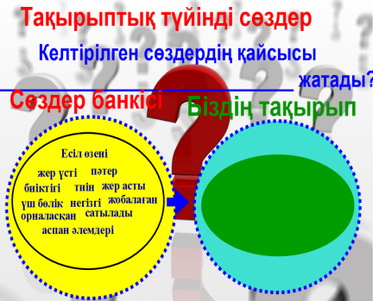 | Сөздік жұмысын жасайды.  Барлығы бір-бірден шығып, сөздерді банк сөзінен алып сөз тіркес немесе сөйлем құрастырады.  Өзен-река Бойында-на берегу Биіктігі-высота Дәл-точно Бөлік-части Аспан-небо | 1сөз тіркес-1 фишка | ОЖТ,  СТО, ОүБОБ
Түсіну  Мағынаны тану | 10 мин | «Инсерт» стратегясы  33 бет 1-жаттығу. | " V " - Білдім  " + " - Жаңа ақпарат  " - " - Басқаша ойладым  " ? " - Түсініксіз (түсінбедім),сұрақтар бар  «Инсерт» стратегиясын оқушыларға ұсынады.  Эксперт тобы әр топтан 1-2 оқушының жауаптарын тыңдайды.  Мұғалім мәтін көлемін сыныптың деңгейіне қарап ұсынады. қосымша Монументтің авторлары жобалаушы архитектор А.Рүстембеков, С.Базарбаев пен Ж.Айтбалаев . Ал негізгі идеясы Елбасы Нұрсұлтан Назарбаевтықы. | Топта талқылайды, кестені толтырады.  Әр топта кестені сөз тіркестер мен сөйлемдерді жазып кестені толтырады, қорғайды.  І топ. Астана қаласы Есіл өзенінің бойында орналасқан. Астананың символы-Бәйтерек монументі.  ІІ топ. Бәйтерек қаланың дәл ортасында орналасқан. Бәйтеректің биіктігі 97 м.  ІІІ топ. «Бәйтерек» үш бөліктен тұрады- жер асты, жер үсті және аспан әлемдері. | Критериалды бағалау. | ОЖТ,  СТО, ОүБОБ  Эксперт тобы
Қолдану | 7мин | Флипчарт | Қиындықты түсінбеушілікті анықтап, көмек көрсету, балаларды бақылауды жүргізу және қорытынды шығаруға жетелеу.  Семантикалық картаны толтыру.  Орналасу І-ІІ жақ Жобалау ІІ-ІІІ жақ  Осы шақ  Өткен шақ  Келер шақ | Оқушылар постер құрастырады, тақтадағы қажет сын есімдерді қолданады.  Жекеше жұмыс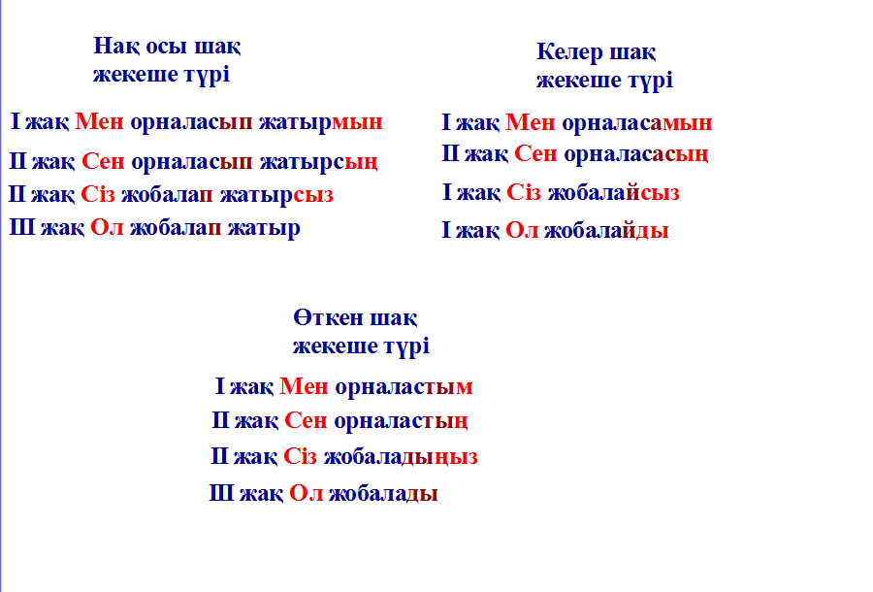 | Өзін-өзі тексереді.  1дұрыс жауап-1фишка  Өзін-өзі тексереді. | ОЖТ,СТО, ОүБОБ
 |  | Интерактивті тақта | Сергіту сәті. «Қара жорға». | Билейді
Талдау | 5 мин | Синквейн | Синквейн жазу жазу әдісі интербелсенді тақтада үлгі ретінде береді. | Оқушылар Синквейн әдісін еске түсіріп, Бәйтерек туралы 5 жолды өлең жазады. | Вербальды бағалау | ТжДБО,СТО
Синтез | 7мин | Қоржын-қалта | - «Сұрақты ұстап ал» ұсынады.  - 33 бет сұрақтар | Оқушылар сұрақтарға жауап береді.Ұпай жинайды |  | ТжДБО,СТО,  ОүБОБ
Үй жұмысы | 3 мин. |  | - Бәйтерек тақырыпқа диалог құру және сөйлеу;  - мәтінді мазмұндау;
Бағалау | 3 мин |  | Оқушылардың бағалауын тыңдайды.  Тақырып бойынша 5 саусаққа сабақта алған әсерін жазуын сұрайды. | тақырып бойынша саусақтарына өз пікірлерін жазуға тырысады. |  | СТО, ОүБОБ

" V " - уже знал Білдім | " + " – новое Жаңа ақпарат. | " - " - думал иначе Басқаша ойладым. | " ? " - не понял, есть вопросы.
 | Орналасу  І жақ | орналасу  ІІ жақ | жобалау  ІІ жақ | жобалау  ІІІ жақ
Осы шақ
Өткен шақ
Келер шақ

" V " - уже знал Білдім | " + " – новое Жаңа ақпарат. | " - " - думал иначе Басқаша ойладым. | " ? " - не понял, есть вопросы.

